Lab 4: FPGA-DE2 實作練習

1. 實驗目的

本次實驗是藉由 VerilogHDL，設計一燈號顯示器並且熟悉 DE2 的操作方法 2. 實驗器材

QuartusⅡ(CAD tools)、DE2

3. 實驗內容

請使用 Verilog HDL 描寫出：簡易邏輯電路，再利用 DE2 實驗板上的 FPGA 晶片 CycloneIV 系列 EP4CE115F29C7N，將其指撥開關作為輸入，並將結果 輸出LED 加以驗證結果。(以下圖例皆以 CycloneIV 系列為例) 4. 實驗步驟

A. 開啟QuartusII 12.1 sp1(64-bit)並選擇Create a New Project，Project Name 請輸入本次實驗的名稱，此次為Lab3。

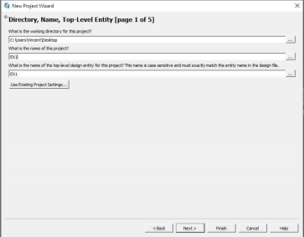

B. 建立新的文件

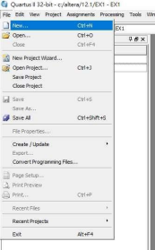

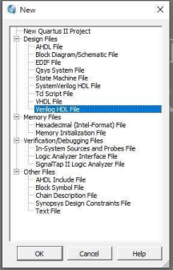

C. 輸入程式碼

module EX1 (sw,led_red);

input[1:0]sw;

output[3:0]led_red;

reg led;

assign led_red[0] = sw[0]?1'b1:1'b0;

assign led_red[1] = sw[1]?1'b1:1'b0;

assign led_red[2] = (sw[0]==sw[1])?1'b1:1'b0;

assign led_red[3] = led;

always@(sw)

begin

if(sw[0])

if(sw[1])

led=1'b1;

else

led=1'b0;

else

led=1'b0;

end

endmodule

D. 編譯 Processing Start Compilation 等待編譯完成，會顯示如下圖 Quartus II Full Compilation was successful……….

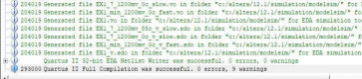

E. 設定PIN 角位 Assignments Pin Planner 在Location 處點兩下輸入角 位名稱。

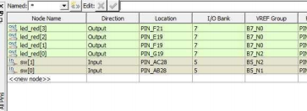在Assignments Device…，在Device and Pin Options…選擇如下圖 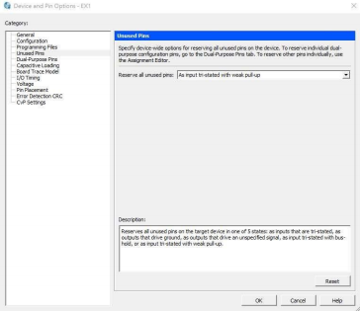

F. 燒錄至FPGA板子當中，插入USB 孔如下所示

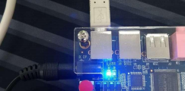

進入裝置管理員

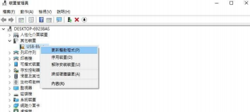選擇瀏覽驅動程式位置

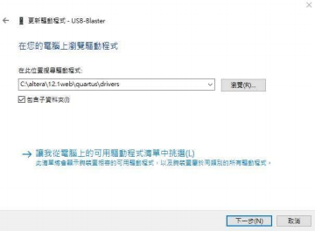進入Tools Programmers 點選Hardware setup 可以選擇我們剛剛所安 裝的DE2 板子

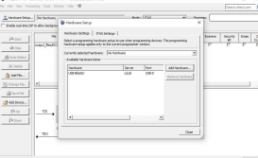

將板子上SW19 撥到run 的位置並點選START 燒入至FPGA板子。 所 得結果應如下：

1. sw0 = 0 , sw1 = 0, ledr2 =1

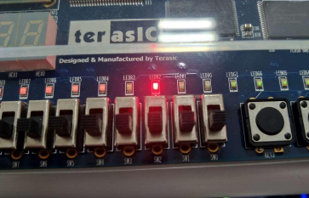2. sw0 = 1 , sw1 = 0, ledr0 =1



3. sw0 = 0 , sw1 = 1, ledr1 =1

4. sw0 = 1, sw1 = 1, ledr0,1,2,3 =1



5. 本週題目，修改此程式碼使 SW0=0， SW1=1 時LEDR0 與LEDR2 亮起。 SW0=1， SW1=0 時LEDR1 與LEDR2 亮起。 SW0=0， SW1=0 時LEDR1 與LEDR0 亮起。 SW0=1， SW1=1 時LEDR3 亮起。